
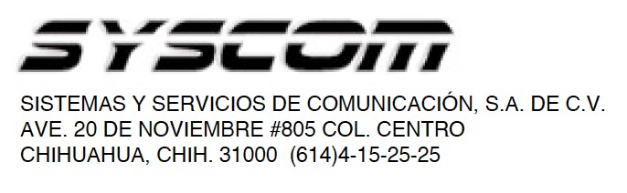


MANUAL DE INSTRUCCIONES DE USO DE:
VENTIADOR AXIAL DE 120X120X38MM 110VCA 2500RPM 20W
MODELO PSTE02003

Nombre de producto: Ventilador Axial de 110 Vca 120 x 120 x 38 mm.
Marca: PRECISION
Modelo: PSTH02003

Instrucciones de Instalación:

1.-Ubicación:
- Elija un lugar donde el ventilador pueda circular aire libremente sin obstrucciones.

2.- Montaje:
- Fije el ventilador en la ubicación deseada usando los tornillos adecuados (asegúrese de no aplicar demasiada presión para evitar dañar el material).

3.- Conexión Eléctrica:
- Conecte el ventilador a una fuente de alimentación de 110 Vca
- Asegurase de conectar el cable designado a Tierra Física
4.- Revisión:
- Asegúrese de que todas las conexiones estén firmes y que no haya cables expuestos.

5.- Encendido:
- Conecte la fuente de energía y encienda el sistema para verificar el funcionamiento del ventilador.

Recomendaciones:
El uso correcto de su equipo ayudara a que la vida útil de su herramienta de mano sea más larga, por lo cual brindamos los siguientes consejos para el cuidado de su equipo:

- No exponga el equipo a objetos extraños que puedan dañar las aspas del Ventilador
- Evita aplicar fuerza excesiva al momento de su instalación.
- Revise que el voltaje de la instalación es el correcto para el equipo.

Precauciones para el usuario:
- Preste atención al estar utilizando el equipo para evitar accidentes.
- Utilice guantes y gafas de seguridad.

Para más información del producto y su Garantía, favor de visitar nuestra página web WWW.SYSCOM.MX y realice una búsqueda del modelo indicado al inicio e ingrese a la sección “DESCARGAS” en la página del producto.

